**地信19-1班武成龙07192329**

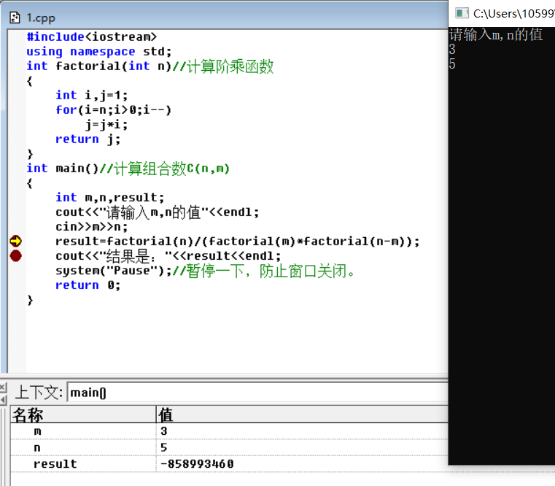**编译环境：Microsoft Visual C++**

**调试方法：F9设置/取消断点：可以在关键的输出结果行设置。**

**F5执行：在断点处停止，不执行该行语句。**

示例：我使用F 9设置了两个断点。

运行到断点之后停止，可以看出此时结果变量result（-858993460）并不是想要得到的运算结果。

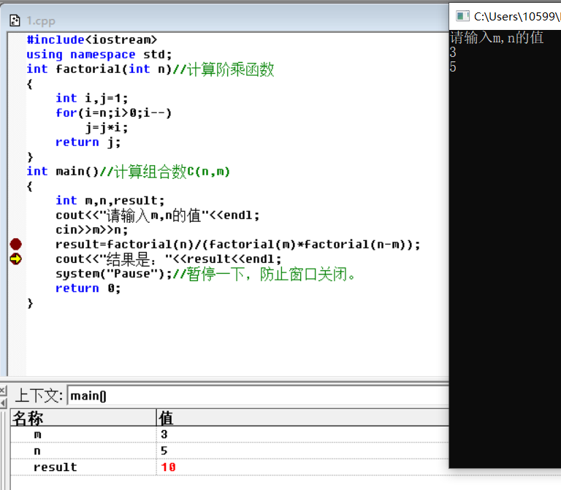

再点一次F 5之后，可以看出result的值发生了变化（10），但是并没有输出。

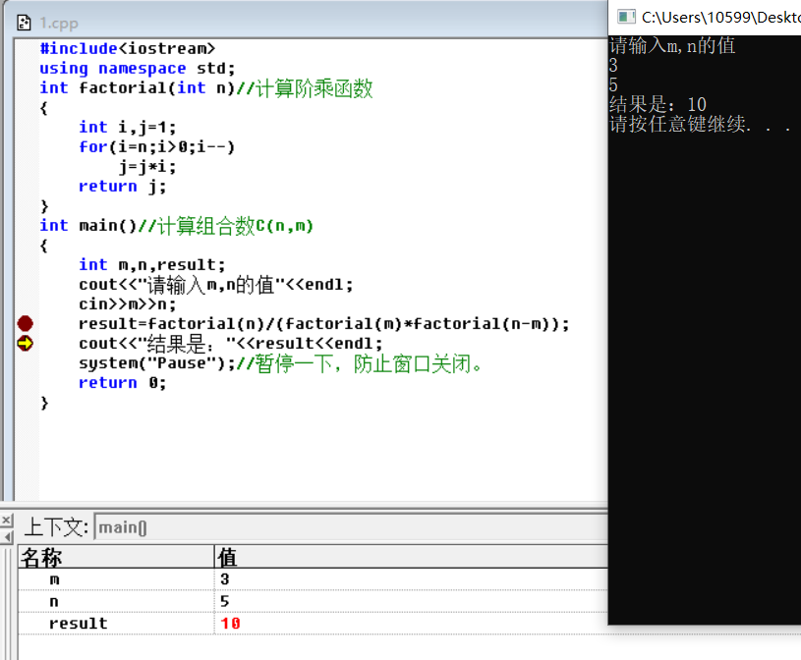

再点一次F 5之后，输出了“结果是：10”。

**调试方法：逐语句执行F11：进入函数体一句一句执行。**

**逐过程执行F10：遇到函数后全部执行完毕。**

示例：在第一个断点时，F11逐语句执行，可以看到进入了阶乘函数（光标在循环体内）。此时通过观察窗口（watch）可以看到局部变量j的值发生了变化。

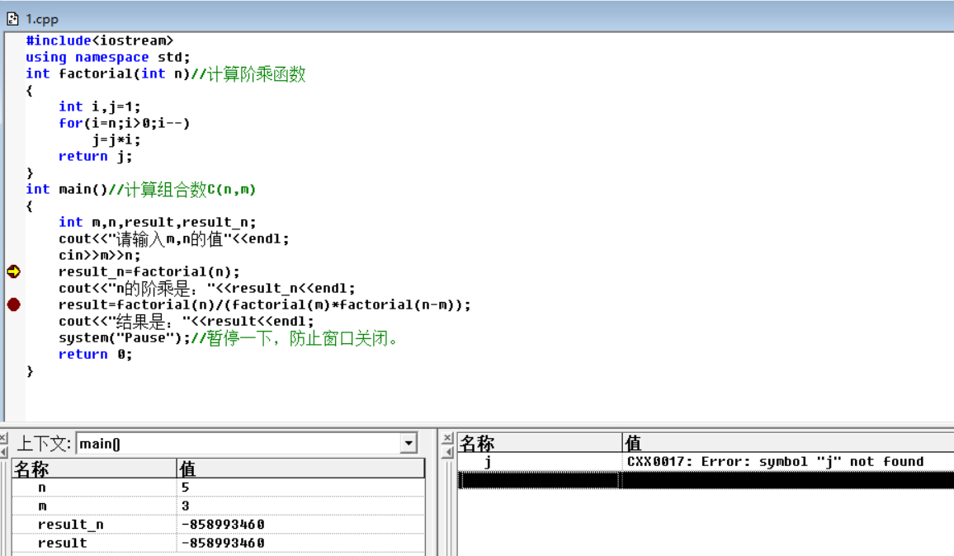

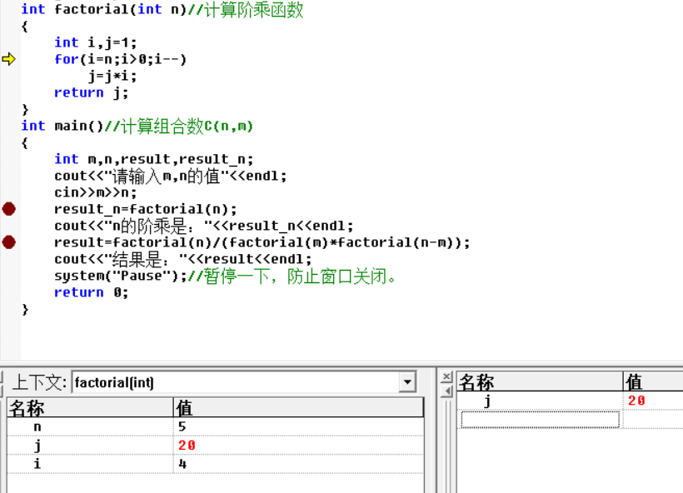执行完阶乘函数之后，局部变量j回复到原来的状态。

F10逐过程执行之后直接出现结果。

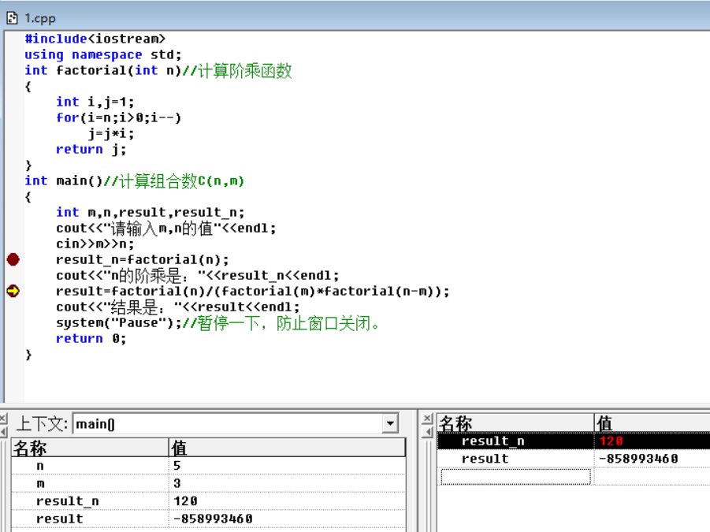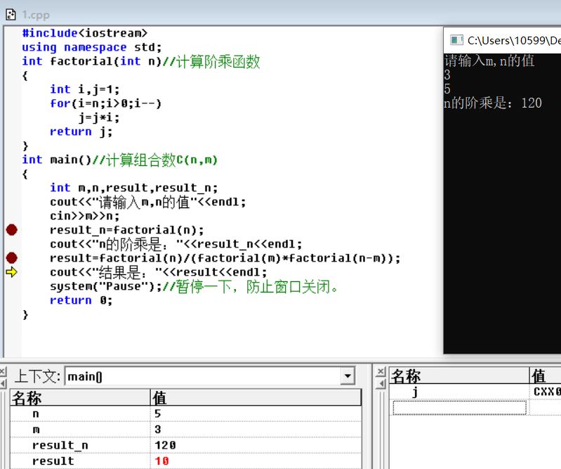

此外还有跳出函数shift+F11与F11搭配使用。Ctrl+F（运行到光标处），可以执行到光标停留的地方。